DEFI 5 : le château de cartes

Défi :

Fais un château de cartes le plus haut possible.
Compte les cartes que tu as posées et envoie une photo !

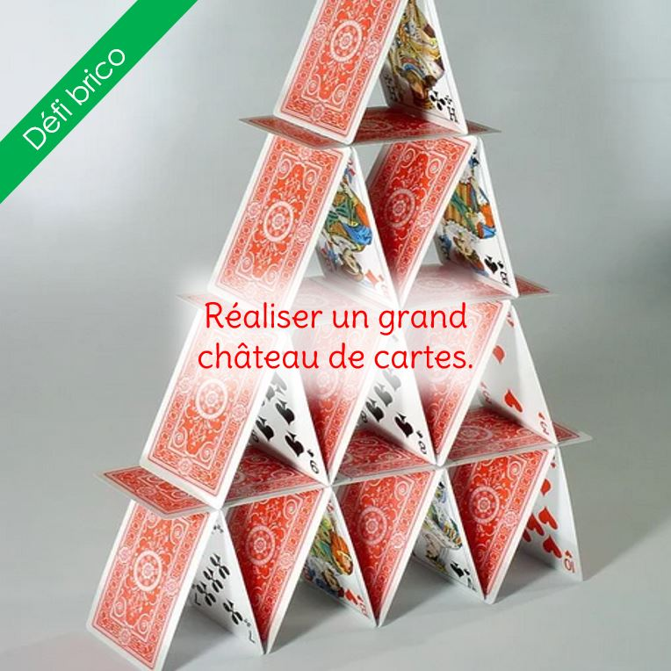
Voici un exemple de château… Mais tu peux imaginer ta propre construction. Elle doit tenir debout !

A toi de jouer !

